　不調

[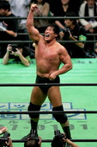](http://ja.wikipedia.org/wiki/%E3%83%95%E3%82%A1%E3%82%A4%E3%83%AB:LEGEND....jpg)

感受性を豊かに（四十一）

**プロレスラー・小橋建太の引退に思う**

　プロレスについて、「筋書きのあるドラマだ」、「八百長だ」と心ないコメントをする人もいるが、プロレスラーを間近に見た人なら、あの肉体が想像を絶する鍛錬の賜物であることを感じることと思う。それに格闘技はロマンだから、「ガチンコ」であると信じて私は観ている。

　さて、小橋建太であるが、何度も「再起不能か？」と危ぶまれながらも復活を果たしている。数度にわたる膝の手術、日常生活を営むことさえ困難なはずなのに、屈強な男たちのキックや関節技に耐えられるほどの強靱な肉体を再生させた。そして十三ヵ月のブランクを経て復帰した試合ではかつてのパートナーに敗れるものの、悔しがる表情の中にリングへ戻れた喜びが見て取れた。

　そして２００６年には腎臓ガンが見つかる。精神的にかなり強い人でさえ、心が折れそうになるところであるが、手術・治療を経て、約一年半後には再びリングに戻ってきた。このときの放送をたまたま見ていた。膝の手術からの復帰戦同様、このときも敗れてしまった。ただ、**「小橋建太、試合には敗れましたがガンには勝ちました！」**という熱い

実況を聞いて涙が

出そうになりました。

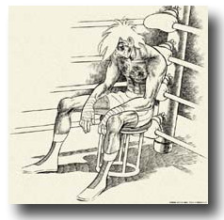

*あしたのために*

*for tomorrow*

***April 9, 2012→March 1, 2015***

*その６ May 13, 2013*

北海道小樽潮陵高等学校

*２年E組学級通信　発行者：中矢秀人*

この学級通信は､君たちと私の明日のために、週１回発行する予定です。

　小橋建太のように、分野は違っても､懸命に生きる人の姿は私たちに何かを感じさせてくれる。いつか私がこの仕事から引退するときには、「生徒の皆さん、私は、最高の教師生活を歩くことができました。本当にありがとうございました。」と言えるように、日々仕事に取り組んでいきたいと思う。とはいえ、今号は多少趣味に走りすぎてしまった。次号はもう少しマジメにやるので、勘弁してください。

**■５月１１日、引退試合終了後の小橋選手のインタビュー**

――ムーンサルトで、自分でピリオドを打ったが **そうですね、はい。**

――引退試合ということで、何かいつもと違うことはあったか

**いつもと変わりなく、普通に寝ることができて、朝起きて道場に行って、練習して、武道館に来ることができました。いつもと変わらない一日です。**――なぜ２５年間も頑張れたのか？  
**それは分からないです。それは、プロレスが好きだから、プロレスが好きで、こうして応援してくれる皆さんがいて、それがプロレスを続ける力になりました。**――腰に巻いているＧＨＣのベルトは？ **今日で最後ということで、現チャンピオンが対戦相手にいるんですけど、そこでベルトを巻いていっていいものかという思いがありましたけど、最後なんで、自分の思いを通しました。**――ＧＨＣは１０年前に三沢さんから取ったベルト。三沢さんにはどう報告するのか？ **三沢さん、馬場さんには、心の中で『引退します』と、天国に届くように言いました（ここで客席からは「三沢」コールが発生。）今のコールは、引退試合ができなかった三沢さんへのコールだと思うんで、僕も今のコールはうれしいです。**――「僕はプロレスラー・小橋建太と同じ時代に生まれて幸せでした。ファンの皆さんも同じ思いだと思います。小橋さんにとって、ファンはどんな存在でしたかと

**僕の力でした。すべてでした。皆の応援があるから頑張れました。何もない自分がここまで頑張れたのは、皆の応援のおかげです。ありがとうございました」とファンに感謝。**――プロレスとは何だったのでしょうか

**今、幕を閉じようとしているプロレス人生、自分の青春でした。しかし、まだ、４６、４７、４８と、青春は続きます。ひとつの青春は終わりましたが、また次の青春を頑張ります。**――最後にファンの皆様への挨拶を

**とうとうこの日が来ました。２６年前、入門をして、いろんなことがありました。しかし、自分で、自分自身で決断をして歩んできたプロレス人生に悔いはありません。苦しいこともたくさんありました。しかし、それを乗り越えた時に、何倍ものうれしいこと、幸せなことが、たくさんありました。その幸せなプロレス人生を共に歩んでくれたファンの皆さん、本当にありがとうございました。感謝の気持ちでいっぱいです。今日**

**で私は引退しますが、プロレスで学んだ不屈の**

**精神でこれからも頑張っていきますので、これ**

**まで、小橋建太に関わってきたすべての皆さん**

**に感謝します。もう一度言わせてください。ファン**

**の皆さん、私は、最高のプロレス人生を歩くこと**

**ができました。本当にありがとうございました。**

[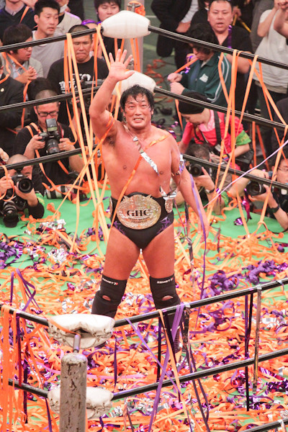](http://ja.wikipedia.org/wiki/%E3%83%95%E3%82%A1%E3%82%A4%E3%83%AB:LEGEND....jpg)

　最近「不調」なものが二つある。一つは「携帯電話」。もう５年ぐらい使っているだろうか、バッテリーの持ちもよく、手間が掛からないので気に入っていたのだが、どうも調子が悪い。充電したばかりなのに、パタッと電源が切れたりする。それほどケータイに依存した生活を送っているわけではないが、それでも使いときに使えず不便なことは何度かあった。妻と、今度買い換えようかと話していたら、そのような症状は収まったから、「スランプ」だったのかも知れない。

　もう一つは「顔」。２ヵ月ほど前から口の横とアゴに計二つイボができ、しばらく放って置いたが良くならないので、週に一回のペースで皮膚科に通っている。ついでに、十年来のおつきあいである、頬骨あたりのシミも一緒に液体窒素で焼いてもらっているが、こちらの方は、「老人性ナントカ」だそうで、直射日光に当たることでできるらしい。看護師さんから、「日光に当たらないようにしてもらえますか？」と聞かれたが、それはできない相談だと伝えると、じゃあ日焼け止めを塗ってくださいと言われた。今年から日焼け止めクリームを使うぜ～。SPF５０＋だぜ～。ワイルドじゃないだろ～。ただ顔の方は不調ではあるが、断じてスランプではない。凡庸な顔に多少ツッコミどころが増えただけだ。

　アスリートにも身近な人にも簡単に「スランプ」を口にする人がいるが、私の考えでは「スランプ」は、プロ野球の選手なら３割以上打てる選手、１０以上勝てる投手にしか来ないのではないかと思う。スランプは一流選手や一人前の証であり、それはおそらく他人が評価するものだろう。だから、君たちは安心していい。私の顔にスランプが来ないのと同様に、君たちにもしばらくはスランプはやって来ない。ただ生活の仕方や考え方にツッコミどころが増えるだけだ。

　君たちにとってここから１学期考査までの１ヵ月は一つの山です。「J＝準備」と「K=確認」を忘れずに、乗り切ろう！

***山本先生奮闘中！！***

　先週の終わりぐらいから、少しずつ山本先生に授業実習をしてもらっています。２年E組では､今日の授業の後半から授業をしてもらいます。誰でも初めてのことは、緊張するものです。私の方にも山本先生の緊張感がビシビシ伝わってきます。研究授業は木曜日か金曜日のどちらかの授業で行います。君たちは普段どおりでいいです。山本先生は失敗を恐れず､直球勝負で行きましょう。